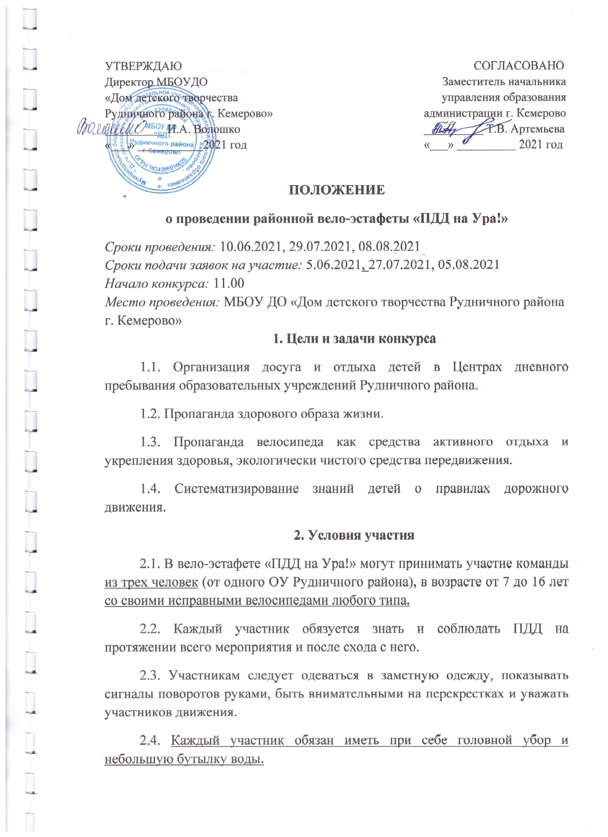
- Программа вело – эстафеты
3.1. Программа вело-эстафеты:
11.00 – 11.10 – торжественное приветствие участников, выдача маршрутных листов командам ОУ;
11.10 – 12.00 – передвижение команд на велосипедах по заданному маршруту на этапы и выполнение заданий;
12.00 – 12.15 – награждение участников вело – эстафеты.
  - Этапы маршрута:
- Змейка для велосипедистов;
- Знание групп дорожных знаков: предписывающие, запрещающие, предупреждающие;
- Знание правил велосипедиста;
- Занимательные ПДД;
- Оказание медицинской помощи при вело травмах;
- Викторина по БДД;
4. Подведение итогов
4.1. Каждый этап эстафеты по его окончании оценивается жюри, и командам присуждаются баллы.
4.2. Команды - победители (I, II, III место), набравшие максимальное количество баллов, награждаются дипломами территориального отдела образования Рудничного района.
4.3. По итогам конкурса все ОУ района принявшие участие получают протокол результатов по эл. почте (в срок не позднее трех рабочих дней), заверенный заместителем начальника управления образования администрации г. Кемерово.
4.4. Решение жюри является окончательным и пересмотру не подлежит.
5. Подача заявки
5.1.Заявки на участие подаются в оргкомитет вело - эстафеты в установленные сроки в электронном варианте на е-mail metodistddt@bk.ru с темой вело-эстафета «ПДД на Ура!».
Контактный телефон: 89059081739 Васева Юлия Валерьевна

Приложение
В оргкомитет районной вело-эстафеты «ПДД на Ура!»
Заявка на участие
Образовательное учреждение ____________ просит включить в состав участников районной вело-эстафеты «ПДД на Ура!»
ОУ | Название команды | Ф.И. участников | ФИО педагога | Контактный тел.

